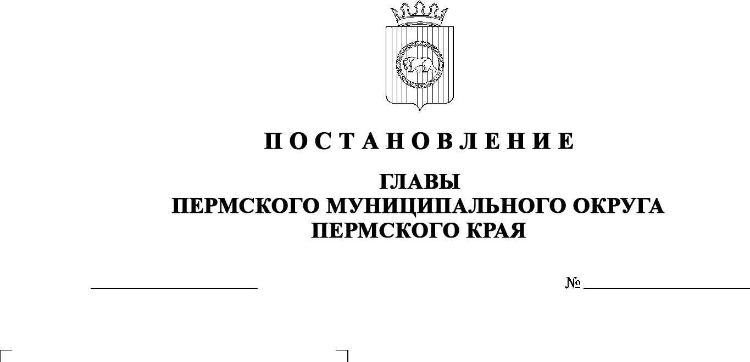
22.05.2023
№ СЭД-2023-299-01-01-02-05С-65
О назначении общественных обсуждений по проекту
внесения изменений
в Правила землепользования
и застройки муниципального образования «Фроловское сельское поселение» Пермского муниципального района Пермского края, утвержденные решением Земского Собрания Пермского муниципального района от 30 мая 2019 г. № 399

В соответствии с пунктом 2 статьи 7 Федерального закона от 14 марта 2022 г. № 58-ФЗ «О внесении изменений в отдельные законодательные акты Российской Федерации», статьями 5.1, 31, 33 Градостроительного кодекса Российской Федерации, пунктом 26 части 1 статьи 16 Федерального закона от 06 октября 2003 г. № 131-ФЗ «Об общих принципах организации местного самоуправления в Российской Федерации», пунктом 29 части 1 статьи 5, статьей 17, пунктом 3 части 1 статьи 30 Устава Пермского муниципального округа Пермского края, Положением об организации и проведении публичных слушаний, общественных обсуждений по вопросам градостроительной деятельности в Пермском муниципальном округе Пермского края, утвержденным решением Думы Пермского муниципального округа Пермского края от 22 сентября 2022 г. № 10,
ПОСТАНОВЛЯЮ:
- Назначить в период с 25 мая 2023 г. по 15 июня 2023 г. проведение общественных обсуждений по проекту внесения изменений в Правила землепользования и застройки муниципального образования «Фроловское сельское поселение» Пермского муниципального района Пермского края, утвержденные решением Земского Собрания Пермского муниципального района от 30 мая 2019 г. № 399 (в редакции постановлений администрации Пермского муниципального района от 25 марта 2022 г. № СЭД-2022-299-01-01-05.С-168, от 26 мая 2022 г. № СЭД-2022-299-01-01-05.С-286, от 19 августа 2022 г. № СЭД-2022-299-01-01-05.С-487, от 25 ноября 2022 г. № СЭД-2022-299-01-01-05.С-696; в редакции постановления администрации Пермского муниципального округа Пермского края от 12 апреля 2023 г. № СЭД-2023-299-01-01-05.С-230) (далее – Проект), для граждан, постоянно проживающих на территории, в отношении которой подготовлен Проект, а также для правообладателей находящихся в границах этой территории земельных участков и (или) расположенных на них объектов капитального строительства и для правообладателей помещений, являющихся частью указанных объектов капитального строительства (далее – участники общественных обсуждений).
- Комиссии по подготовке проекта правил землепользования и застройки (комиссии по землепользованию и застройке) при администрации Пермского муниципального округа Пермского края по вопросу, указанному в пункте 1 настоящего постановления:
  - организовать и провести общественные обсуждения;
  - обеспечить соблюдение требований законодательства, правовых актов Пермского муниципального округа по организации и проведению общественных обсуждений;
  - обеспечить с 25 мая 2023 г. информирование участников общественных обсуждений о проведении общественных обсуждений путем размещения оповещения о начале общественных обсуждений в газете «НИВА», на официальном сайте Пермского муниципального округа в информационно-телекоммуникационной сети Интернет (www.permraion.ru) и на информационных стендах, в местах массового скопления граждан и в иных местах, расположенных на территории населенных пунктов Пермского муниципального округа: с. Фролы, д. Бахаревка, д. Большая Мось, д. Броды, д. Вазелята, д. Вашуры, д. Дерибы, д. Замараево, д. Замулянка, д. Косогоры, д. Костарята, д. Красава, д. Липаки, д. Мартьяново, д. Няшино, д. Огрызково, д. Паздерино, д. Плишки, д. Шуваята, д. Якунчики, д. Жебреи, д. Канабеково, п. Лесоучасток 831, д. Молоково, д. Никулино, х. Русское поле, д. Симонки, д. Таранки;
  - обеспечить в период с 02 июня 2023 г. по 08 июня 2023 г. размещение экспозиции, демонстрационных материалов и иных информационных документов по теме общественных обсуждений для предварительного ознакомления в здании Фроловского территориального управления администрации Пермского муниципального округа Пермского края по адресу: Российская Федерация, Пермский край, Пермский муниципальный округ, с. Фролы, ул. Центральная, д. 4, ежедневно с 9:00 до 16:00, кроме субботы и воскресенья, на официальном сайте Пермского муниципального округа в информационно-телекоммуникационной сети Интернет (www.permraion.ru). Консультирование посетителей экспозиции осуществляет управление архитектуры и градостроительства администрации Пермского муниципального округа Пермского края по телефону 294 61 16;
  - обеспечить своевременную подготовку, опубликование и размещение заключения о результатах общественных обсуждений в газете «НИВА», на официальном сайте Пермского муниципального округа в информационно-телекоммуникационной сети Интернет (www.permraion.ru).
3. Участие граждан в общественных обсуждениях осуществляется в соответствии с Порядком участия граждан в общественных обсуждениях, размещенным на официальном сайте Пермского муниципального округа в информационно-телекоммуникационной сети Интернет (www.permraion.ru) в разделе «Публичные слушания и общественные обсуждения» (далее – Порядок).
4. Заинтересованные лица в период с 02 июня 2023 г. по 08 июня 2023 г. вправе представить свои предложения и замечания по Проекту для включения их в протокол общественных обсуждений:
- в электронном виде – на официальном сайте Пермского муниципального округа в информационно-телекоммуникационной сети Интернет (www.permraion.ru) согласно Порядку;
- в письменном виде – в управление архитектуры и градостроительства администрации Пермского муниципального округа Пермского края по адресу: г. Пермь, ул. Верхне-Муллинская, 74а, кабинет № 101;
- посредством записи в книге (журнале) учета посетителей экспозиции Проекта, подлежащего рассмотрению на общественных обсуждениях, размещенной в здании Фроловского территориального управления администрации Пермского муниципального округа Пермского края по адресу: Российская Федерация, Пермский край, Пермский муниципальный округ, с. Фролы, ул. Центральная, д. 4.
5. Срок проведения общественных обсуждений с момента оповещения участников общественных обсуждений об их проведении до дня опубликования заключения о результатах общественных обсуждений составляет не более месяца.
6. Настоящее постановление опубликовать в газете «НИВА» и разместить на официальном сайте Пермского муниципального округа в информационно-телекоммуникационной сети Интернет (www.permraion.ru).
7. Настоящее постановление вступает в силу со дня его официального опубликования.
8. Контроль за исполнением настоящего постановления оставляю за собой.
В.Ю. Цветов

